

ПАСПОРТ

**ШКАФ ХОЛОДИЛЬНЫЙ**

**Модель: HKN-BCL50**

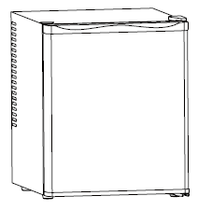

**КРАТКОЕ ВСТУПЛЕНИЕ**

Спасибо, что приобрели данное профессиональное оборудование!

Прежде, чем Вы приступите к работе с ним, обязательно ознакомьтесь с настоящим Паспортом и сохраняйте его в течение всего срока эксплуатации. Помните, что выполняя все указания, изложенные ниже, Вы не только продлите срок эксплуатации оборудования, но и снизите риск получения травм обслуживающим персоналом.

**1. ПЕРЕД ИСПОЛЬЗОВАНИЕМ**

Перед первым включением:

- убедитесь, что шкаф установлен на ровной горизонтальной поверхности;

- убедитесь, что все электрические соединения выполнены в соответствии с действующими стандартами безопасности;

- убедитесь, что оборудование надежно заземлено;

- отключайте оборудование от источника питания всегда, когда собираетесь произвести его чистку;

- убедитесь, что вентиляционные отверстия оборудования не перекрыты;

- при установке минимальное расстояние от стенок до оборудования не должно быть менее 2см;

- для лучшей циркуляции воздуха не переполняйте чрезмерно отсек для охлаждения;

- подстраивайте регулятор температуры в соответствии с количеством охлаждаемых продуктов.

**2. ОПИСАНИЕ ОСНОВНЫХ УЗЛОВ И КОМПОНЕНТОВ**

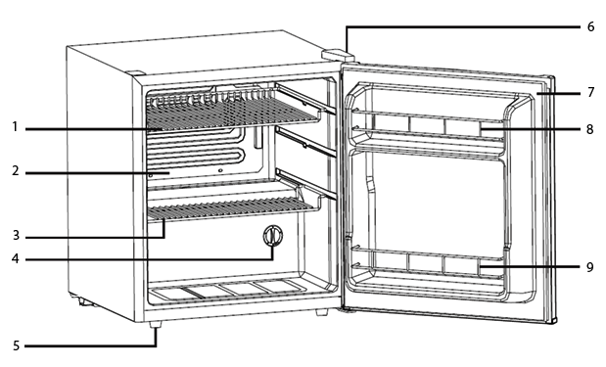

|  |  |  |  |  |  |
| --- | --- | --- | --- | --- | --- |
| 1. | Большая полка (1) | 4. | Установка температуры | 7. | Прокладка уплотнения двери |
| 2. | Испаритель | 5. | Ножки | 8,9. | Полки двери |
| 3. | Большая полка (2) | 6. | Петля двери |  |  |

**3. ПОДКЛЮЧЕНИЕ И ЭКСПЛУАТАЦИЯ**

а) подключите питание;

б) при первом включении установите термостат, на максимальное значение, это позволит быстрее охладить содержимое отсека для охлаждения;

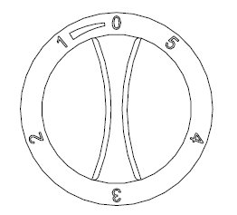

в) по истечении 20 минут после включения, установите термостат в позицию, оптимальную для охлаждения размещаемых внутри продуктов;

**Внимание:** при отключении питания, необходимо подождать 3-5 минут, чтобы включить оборудование снова. Если Вы попытаетесь включить оборудование до истечения этого времени, оно может не включиться.

г) никогда не размещайте на шкафу предметы массой более 20кг;

д) не размещайте на шкафу предметы, которые могут упасть при открывании двери.

**4. ЕСЛИ ШКАФ ДОЛГО НЕ ИСПОЛЬЗУЕТСЯ**

а) отключите питание;

б) протрите и высушите внутренний отсек шкафа;

в) оставьте дверь шкафа приоткрытой, чтобы он полностью высох.

**5. ОЧИСТКА**

а) отключите оборудование от источника питания;

б) протрите внутренние поверхности влажной тряпкой, используя нейтральные моющие средства.

**Внимание:** не используйте абразивов! Не используйте острых предметов! Для эффективной работы оборудования следует тщательно протирать его нижнюю и заднюю поверхность.

**6. ТРАНСПОРТИРОВКА**

а) отключите шкаф от источника питания;

б) освободите шкаф от продуктов;

**Внимание:** никогда не удерживайте шкаф за дверь! Переворачивать шкаф запрещено!

**Внимание:** по завершении транспортировки дайте оборудованию отстояться в течение 2 часов!

**7. УСТРАНЕНИЕ НЕИСПРАВНОСТЕЙ**

|  |  |
| --- | --- |
| **Неисправность** | **Устранение** |
| Не происходит охлаждение | * проверьте подключение к питанию и исправность предохранителя; * выбраны неверные параметры температуры (см. раздел «Подключение»); * в шкафу слишком много продуктов; * убедитесь, что шкаф находится не под прямыми солнечными лучами или не нагревается от постороннего источника тепла; * не открывайте дверь слишком часто; |
| Необычный или сильный шум | * убедитесь, что шкаф установлен на ровной горизонтальной поверхности и не задевает посторонних предметов.   **Внимание:** считается нормальным слышать шум работы компрессора, когда он включается или выключается. |
| Влажные внешние поверхности | * источники воды находятся слишком близко к оборудованию. Вытрите поверхность шкафа и переставьте его в другое место. |
| Влажные внутренние поверхности | * Слишком часто открывается дверь, или она слишком долго удерживается открытой. |

**8. ТЕХНИЧЕСКИЕ ХАРАКТЕРИСТИКИ**

|  |  |
| --- | --- |
| ***Модель*** | **HKN-BCL50** |
| Климатический класс | N;SN;ST;T |
| ***Основные параметры*** |  |
| Емкость, л | 50 |
| Реагент | R600a (18г) |
| Вспениватель | C-P |
| ***Технические характеристики*** |  |
| Напряжение/частота, В/Гц | 220-240/50-60 |
| Мощность, кВт | 0.41 |
| Ток, A | 0,5 |
| Температурный диапазон, °C | 0～10 |
| Мощность подсветки, Вт | 1 |
| **Габаритные размеры** |  |
| Оборудование (Ш / Г / В), мм | 435x474x840 |
| Масса, кг | 15 |

**9. СХЕМА ЭЛЕКТРИЧЕСКАЯ ПРИНЦИПИАЛЬНАЯ**

